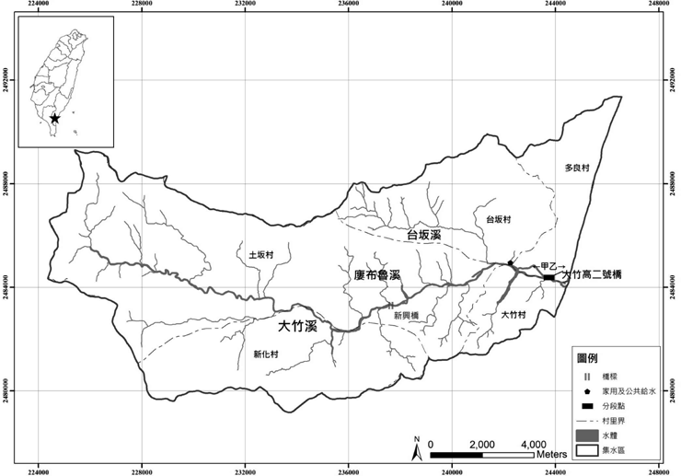
附圖 大竹溪水區範圍

